

/
用户手册
基于Android的校园社交及活动点评App

文件修改控制页
版本号 | 更新时间 | 更新人 | 更新摘要
V1.0 | 2017-11-26 | 钱金港 | 初稿完成

用户注册和登录

注册
注册用户仅允许用浙江大学城市学院学号及身份信息进行注册。
密码仅允许使用字母+数字组合。
暂不允许用其他用户信息进行注册。

登录
若您已有 Campaigo 账号，可以直接输入账号密码登陆Campaigo；
暂时无法绑定QQ，微信，微博等账号；
登录成功直接跳转至第一界面；

第一界面（活动浏览搜索界面）

精准搜索活动
【精准搜索】搜索栏位于界面顶部，点击进入输入界面，用户准确搜索活动名称，将会显示出相关活动信息。点击活动信息将会跳转到活动专属页面。可进行报名。
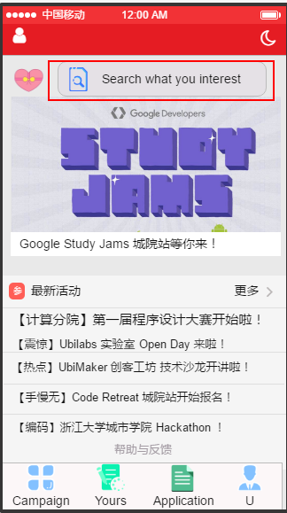

展示播放活动信息
【活动信息】所有活动将会按照时间顺序在两块区域展示：
Ⅰ、上方展示的信息轮播界面，对于近期重点活动进行展示。
Ⅱ、下方的最新活动信息将按照时间顺序对活动进行展示。
所有活动信息，您可以点击进入详细界面，前往报名等操作。
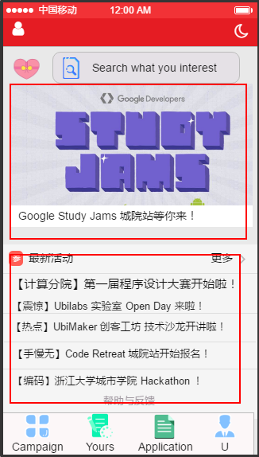

第二界面（个人活动界面）

即将开始的活动界面
通过底部页面栏，您可以进入本界面。其中在界面上方的Upcoming 区块，显示的是您已成功报名而未开始的活动。您可以对该区域进行的活动点击进行详细的查看。
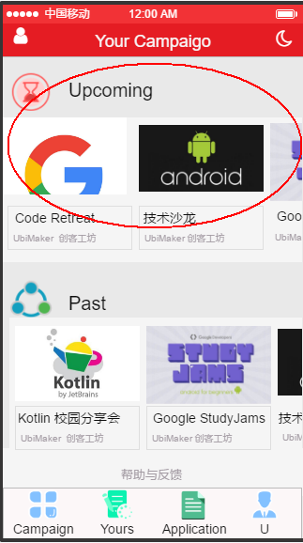

已经过去的活动（点评反馈）
通过底部页面栏，您可以进入本界面。其中在界面下方的Past 区块，显示的是您已成功报名而未开始的活动。您可以对该区域进行的活动点击进行详细的查看。其中包括了对活动的反馈及打分。

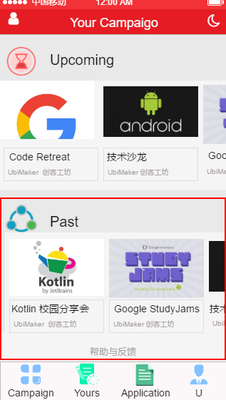

第三界面（活动申请界面）

填写活动申请表
若您为组织（社团团体）的主要组织者，您可以进入活动申请界面。该界面将会填写相关活动，您可以再次进行填写发布审核。其中活动名称、活动时间、活动类别、活动描述是必填项。点击提交申请将会通过跳转至审核查看界面。
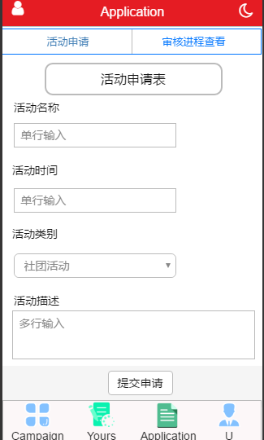

查看活动进程
在此您可以查看，您已申请的活动的审批状态。其中顺序将按照时间顺序进行排序。
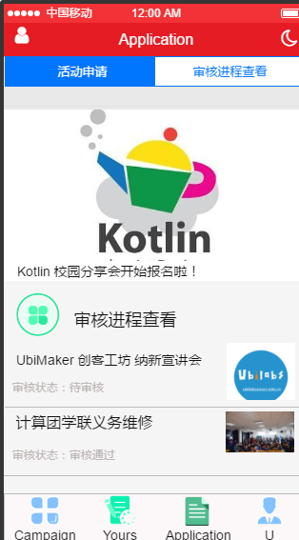

第四界面（个人用户界面）

个人信息修改
该页面为您的个人信息界面，您可以对用户基本信息进行维护修改。其中不能修改User Id 等关键信息。
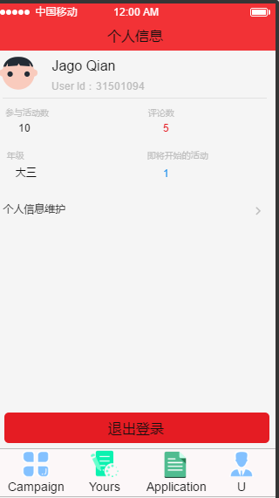

退出登录功能

